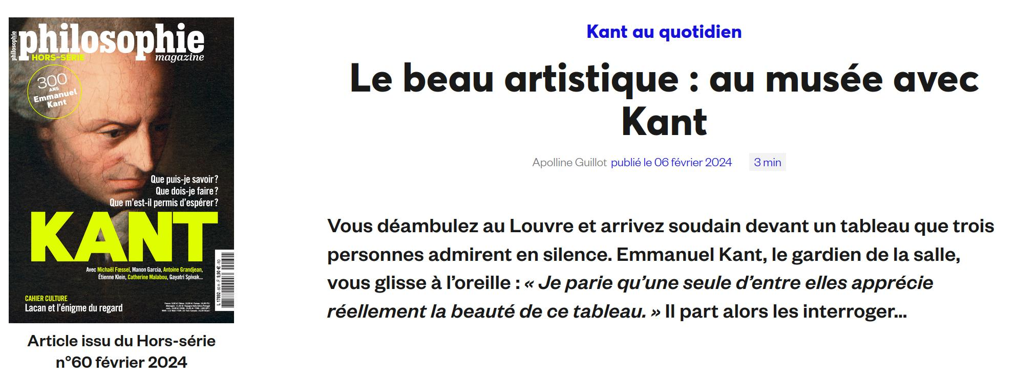
https://www.philomag.com/articles/le-beau-artistique-au-musee-avec-kant
Visiteur I
« Quelle technique ! Quelle audace par rapport à ses prédécesseurs ! Et saviez-vous qu’il avait été formé par Michel-Ange ? » L’avis de Kant : une question de savoir
Notre érudit ramène son expérience sensible subjective (le tableau qu’il a devant les yeux) à des lois générales, objectives, qu’il a apprises ailleurs (les règles techniques de la peinture, l’histoire de l’art…). C’est ce qu’on appelle un jugement déterminant. Et concrètement ?
Faire comme s’il existait des critères objectifs permettant de reconnaître la beauté, c’est rabattre le jugement esthétique sur n’importe quel raisonnement… Le beau n’a pas de règles a priori : c’est le génie de l’artiste que de les inventer, en toute liberté. Vraiment contempler une œuvre d’art, c’est faire écho à cette liberté. Et c’est ce que le visiteur rate ! Verdict
Voit-il le beau ? Réponse : NON
Testez-vous !
Face à une œuvre, demandez-vous s’il est possible de vérifier si votre jugement est correct (est-ce vraiment un Vermeer original ? Cette technique est-elle si novatrice ?). Si oui, alors c’est un jugement déterminant portant sur l’œuvre, pas un jugement sur la beauté.
Visiteur II
« Quelle belle femme ! Et puis ces raisins semblent plus vrais que nature, ça donne l’eau à la bouche… Et le paysage, derrière, donne des envies d’évasion, qu’est-ce que j’aimerais y être… » L’avis de Kant : une question de plaisir sensible
Notre petit rêveur part de son expérience sensible pour provoquer des émotions agréables – un festin lui donne faim, un corps nu l’excite, une scène de guerre l’attriste… Bref : son jugement porte uniquement sur la manière dont l’œuvre affecte ses propres sens. Son jugement ne porte pas sur le beau, mais sur l’agréable. Et concrètement ?
Son appréciation de l’œuvre dépend de ses inclinations individuelles, de son désir de posséder ou de s’évader : ce jugement est purement subjectif. Le beau, au contraire, nous ouvre sur l’universel, car il s’adresse à nos facultés intellectuelles – que nous partageons tous. Et c’est ce que le deuxième visiteur rate ! Verdict
Voit-il le beau ? Réponse : NON
Testez-vous !
Face à une œuvre que vous jugez belle, demandez-vous si vous auriez du mal à admettre que quelqu’un ne partage pas votre avis. Commenceriez-vous à argumenter, à essayer de le convaincre ? Si non, alors votre jugement porte sans doute sur l’agréable, et pas le beau !
Visiteur III
« Quelle évidence, quelle unité ! Rien ne pourrait être changé dans cette peinture sans briser l’harmonie du tout. » L’avis de Kant : une question de plaisir cérébral
L’œuvre d’art apparaît comme belle car tout, en elle, compose une unité nécessaire et harmonieuse qui n’a pas de fonction. Elle est une « finalité sans fin » : la belle œuvre n’est là ni pour nous faire plaisir ni pour nous servir des fins décoratives ou politiques – sinon, elle serait juste agréable ou utile. Pour voir le beau, il faut donc savoir prendre un œil désintéressé. Et concrètement ?
Notre amateur est envahi d’une certaine plénitude : face au beau, tout est bien. Il se sent libre par rapport à la satisfaction que l’œuvre lui procure, elle ne trouve son origine ni dans ses inclinations personnelles ni dans des connaissances apprises ailleurs. Il laisse son entendement et son imagination entrer dans un jeu libre et sans fin. Il ne les mobilise pas pour acquérir une connaissance ou du plaisir à partir de l’œuvre en présence, mais les laisse simplement s’accorder entre elles, se stimuler l’une l’autre sans jamais se subordonner. Verdict
Voit-il le beau ? Réponse : OUI
Testez-vous !
Face à une œuvre, laissez votre œil courir à la surface de la toile en évitant de trop penser à vos propres sensations, vos souvenirs personnels, ou à tout ce que vous avez lu sur l’artiste. Observez les rapports de forme, l’harmonie du tout, les lignes de perspective, jusqu’à percevoir le lien nécessaire qui relie chaque élément. Si vous éprouvez un choc de tranquillité, alors c’est bon : vous êtes face à quelque chose de beau.

